Как заполнить платежку на уплату налогов и взносов в 2023 году
Обращаем внимание на Письмо ФНС России от 30.12.2022 N 8-8-02/0048@.

 | ИЗ ДОКУМЕНТА ВЫ УЗНАЕТЕ  ФНС подготовила рекомендованные образцы заполнения платежных поручений:  - на перечисление сумм, которые входят в ЕНП;  - на уплату иных сумм, не входящих в ЕНП;  - на перечисление платежей, по которым подают уведомление об исчисленных суммах.  Также в документе приведены списки налогов с указанием КБК.
 | КАК НАЙТИ ДОКУМЕНТ В КОНСУЛЬТАНТПЛЮС  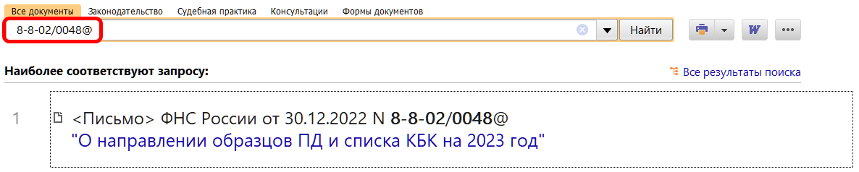
 | ДОПОЛНИТЕЛЬНАЯ ИНФОРМАЦИЯ  Исправить ошибку в уведомлении об исчисленных суммах поможет Типовая ситуация: Как составить уведомление об уточнении налогового платежа (Издательство "Главная книга", 2023).
 | 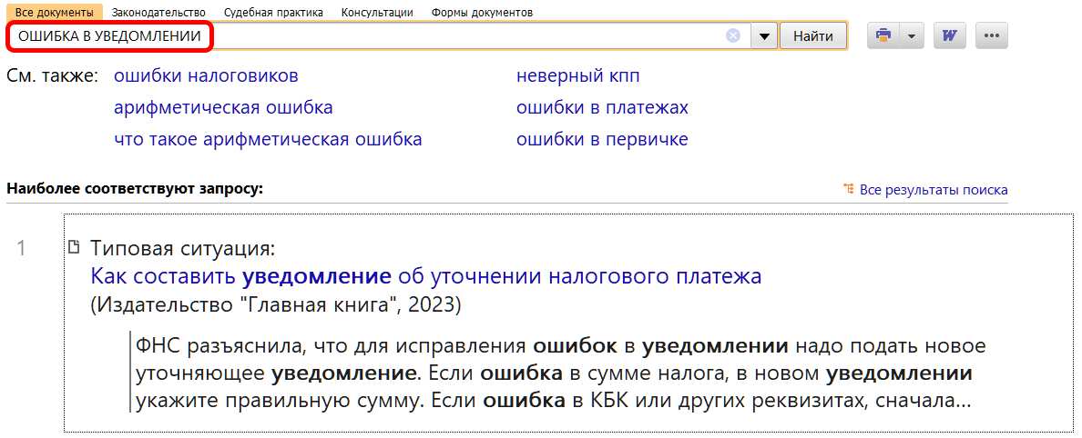
1

